Querido/a ___________________________________ te extrañamos!!!
Nos encontramos tod@s en casa, sin poder salir.
¡Qué curioso que sin poder salir de casa nos sintamos como en un parque de diversiones, como en la montaña rusa!
Unas veces estamos abajo y otras arriba. Esto se debe a que nuestras emociones a veces nos hacen sentir súper emocionados y otras veces no tanto.
Es por esta razón que nos gustaría que compartieras con nosotros tus sensaciones frente a esta crisis nacional que estamos viviendo, realizando la siguiente actividad que te proponemos. Cuando la tengas lista sácale una foto y envíala por WhatsApp a tu profesor Jefe.

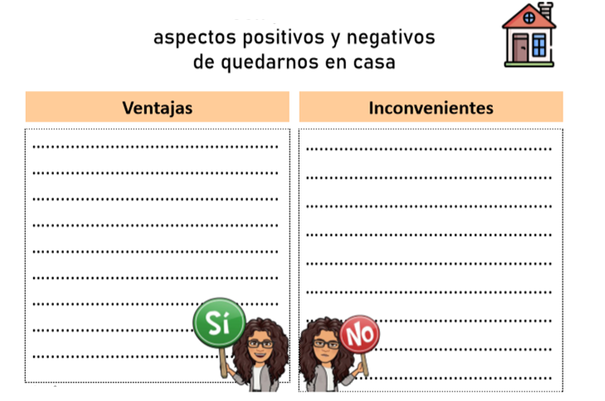
Luego reflexiona y escribe

